Orion banque
Gestionnaire De Comptes

Version 2.0

Auteurs
Cyril Charlier

Document et Logiciel distribué sous Licence GPLv3

Date de dernière mise à jour : 08/04/2010
Table des matières
1 - Historique du document 4
2 - Installation 5
2.1 - Pré-requis 5
2.2 - Étapes de l'installation 5
3 - Premier lancement 6
3.1 - Connexion 6
3.2 - Compte 7
3.3 - Opération 8
4 - Gestion des Utilisateurs 10
4.1 - Ajout d'un Utilisateur ① 10
4.2 - Modifier un Utilisateur ② 11
4.3 - Supprimer un Utilisateur ③ 11
4.4 - Changer d'Utilisateur ④ 11
5 - Gestion des Catégories 12
5.1 - Ajouter une catégorie 13
5.2 - Modifier une catégorie 13
5.3 - Supprimer une catégorie 13
6 - Gestion des Modes de Paiement 14
6.1 - Ajout d'un Mode de Paiement 14
6.2 - Modifier un Mode de Paiement 14
6.3 - Supprimer une Mode de Paiement 14
7 - Gérer les Opérations 15
7.1 - Ajouter une Opération 15
7.2 - Modifier une Opération 15
7.3 - Supprimer une Opération 16
8 - Gestion du Compte 17
8.1 - Options Générales 17
8.2 - Options de Visualisation 18
8.2.1 - Évolution du Solde 18
8.2.2 - Option d'Alerte 19
9 - L'échéancier 19
10 - Contact et Liens 20

- Historique du document
Date | Auteur | Version | Sujet de la modification
10/01/2010 | Cyril Charlier | 1.0 | Création
15/01/2010 | Cyril Charlier | 1.5 | Ajout des spécifications de la v1.5
08/04/2010 | Cyril Charlier | 2.0 | Mise à jour suite à la sortie d'une nouvelle version

- Installation
  - Pré-requis
Pour pouvoir installer et utiliser pleinement OrionBanque, il vous faudra tout d'abord installer le FrameWork 3.5 de Microsoft © téléchargeable à cette adresse :
http://www.microsoft.com/downloads/details.aspx?displaylang=fr&FamilyID=333325fd-ae52-4e35-b531-508d977d32a6

  - Étapes de l'installation
Une fois OrionBanque téléchargé :
http://orionbanque.googlecode.com/files/OrionBanque-1.5.exe
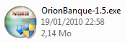
Il vous suffit de double-cliquer dessus pour lancer l'installation. Le suivi pas à pas de l'installeur ne devrez pas vous poser de gros problème.
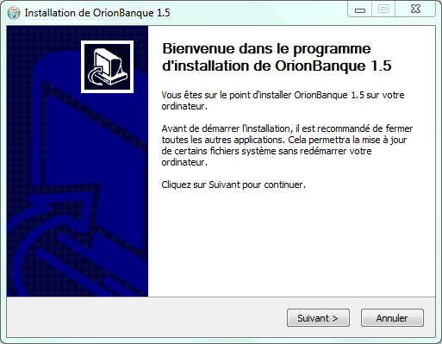
- Premier lancement
  - Connexion
Au premier lancement vous devrez tout d'abord créer votre utilisateur en cliquant sur ①
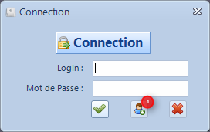
Remplissez les champs, puis validez :
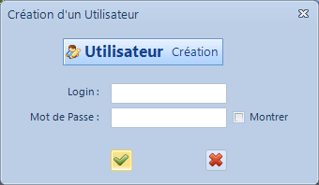
Puis connectez-vous :
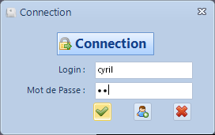

  - Compte
Vous arrivez donc sur cette fenêtre principale qui sera le point d'entrée de toutes les fonctionnalités :
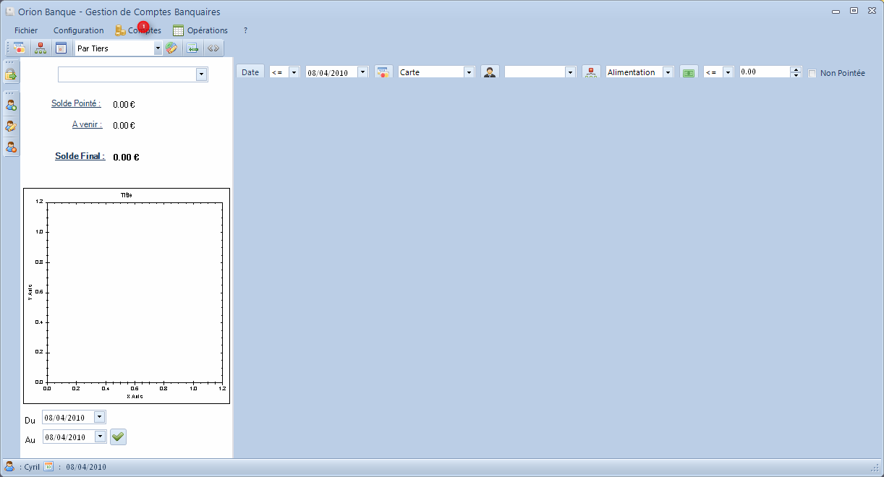
Toutes les fonctionnalités seront détaillées un peu plus loin dans ce guide.
Maintenant que vous êtes connecté, il vous faut un nouveau compte, pour cela cliquez sur ① puis nouveau pour ouvrir la fenêtre de création :
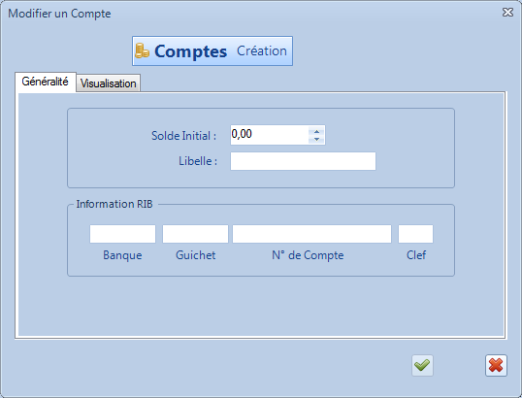

Saisissez les différentes valeurs :
- Solde Initial : Valeur de début de votre compte que vous êtes entrain de créer. Exemple : Si vous démarrez aujourd'hui votre compte et qu'il est à « 213,12 »€, saisissez cette somme ici.
- Libelle : Saisissez le libelle qui sera affiché dans OrionBanque pour identifier ce compte. Exemple : « Compte Courant »
- Information RIB (Facultatif) : Saisissez ici vos données bancaire permettant, dans un avenir proche, de pourvoir éditer vos propres RIB directement à partir d'OrionBanque
Puis validez la fenêtre pour créer votre compte pour obtenir cette affichage :
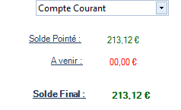
  - Opération
Maintenant que votre compte est prêt, vous avez peut-être fait des achats hier qui ne sont toujours pas sur votre compte, mais qu'il serait utile de saisir pour voir où vous en êtes sur votre compte. Pour saisir une opération, cliquer sur le ② :

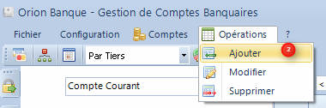
Vous obtiendrez ainsi cette fenêtre de saisie :

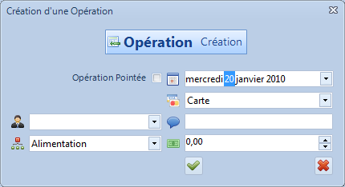
Saisissez :
- la date : saisissez la date à la qu'elle vous avez fait cette opération
- Le mode de paiement : Choisissez le mode (Carte, Chèque, …)
- Le tiers : Saisissez le tiers (Commerce, Magasin, …)
- Le libellé : Zone libre de saisie (Cadeau Anniv Marion, N° du chèque, …)
- La catégorie : Choisissez la catégorie (Alimentation, Véhicule, …)
- Le montant : Saisissez le montant
ATTENTION
Le montant est toujours positif ! C'est le mode de paiement qui détermine si c'est du débit ou crédit pour le compte
Puis valider pour obtenir ce résultat :
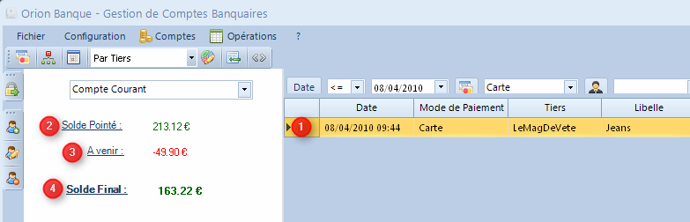
① La ligne correspondante à la saisie précédente
② Le « Solde Pointé » : correspond aux opérations présentent sur votre compte(=pointée) et donc montant présent sur votre compte à ce jour
③ « A venir » : Total des opérations à venir sur votre compte (= non pointée). Ce sont les opérations que vous avez saisies et qui ne sont pas encore déduites de votre compte.
④ « Solde Final » : Solde Pointé – A Venir. C'est le solde final une fois toutes les opérations déduites de votre compte.
Pour pointer une opération il suffit de double-cliquer sur l'opération à pointer :
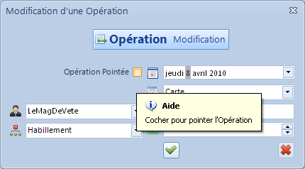
puis de cocher la case « Opération Pointée » et valider la saisie par la pastille verte.
Voici donc le résultat :
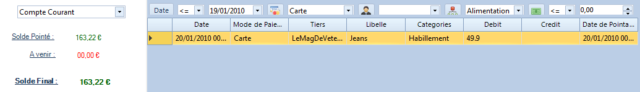
- Gestion des Utilisateurs
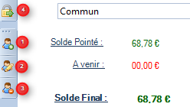
  - Ajout d'un Utilisateur ①

Remplissez les champs, puis valider :

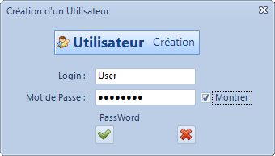
  - Modifier un Utilisateur ②
Permet de modifier l'utilisateur courant :

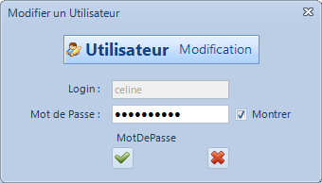
  - Supprimer un Utilisateur ③
Permet de supprimer l'utilisateur courant et tout ce qui s'en rapporte :
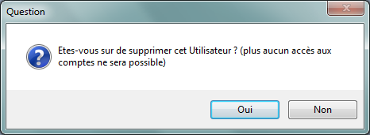
  - Changer d'Utilisateur ④
Permet de changer d'Utilisateur pour accéder à ses comptes :
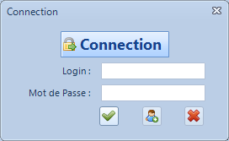
- Gestion des Catégories
Les catégories vous permettent de regrouper vos opérations. Par exemple regrouper toutes vos dépenses d'essence.
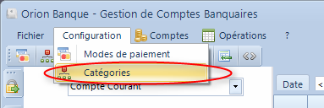
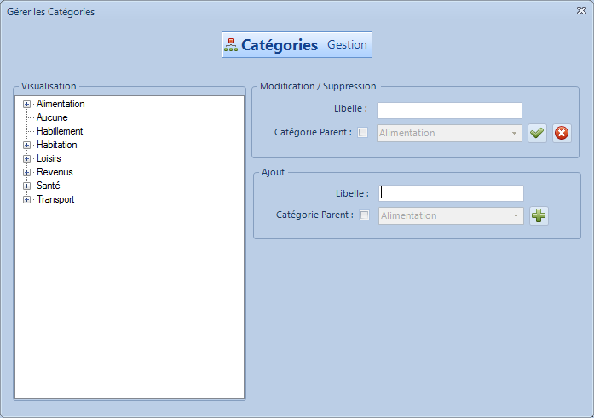
Dans cette fenêtre, il vous est possible d'ajouter, de modifier ou de supprimer les catégories.

  - Ajouter une catégorie
Dans la zone Ajout : Saisir le libellé dans la zone de texte, indiquez si c'est une sous-catégorie ou non en précisant le cas échéant sa catégorie parente. Puis valider avec la pastille verte.

  - Modifier une catégorie
Dans la zone Modification/Suppression : Sélectionner la catégorie à modifier dans l'arbre de gauche. Changer le libellé dans la zone de texte, indiquez si c'est une sous-catégorie ou non en précisant le cas échéant sa catégorie parente. Puis valider avec la pastille verte.

  - Supprimer une catégorie
Dans la zone Modification/Suppression : Sélectionner la catégorie à supprimer. Cliquer sur le bouton avec la croix rouge pour supprimer cette catégorie sélectionnée.

ASTUCE
Dans la fenêtre d'une opération ou de l'échéance, un clique droit sur l'icône "Catégorie" permet d'accéder à la gestion des catégorie. Ce qui permet de ne pas perdre ce que l'on saisi si la catégorie que l'on souhaite n'existe pas.

- Gestion des Modes de Paiement
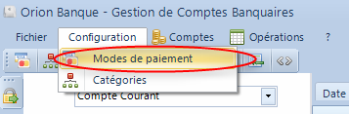
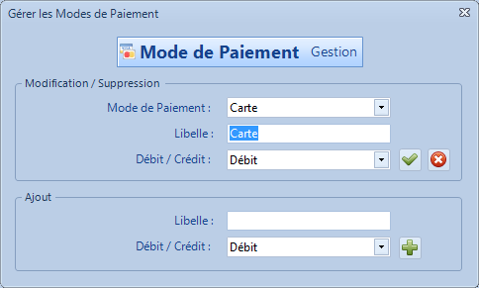
  - Ajout d'un Mode de Paiement
Dans la zone Ajout : Saisir le nom du nouveau Mode de paiement et choisissez si ce nouveau mode de paiement est en Débit ou Crédit sur votre compte. Puis valider avec la pastille verte.

  - Modifier un Mode de Paiement
Dans la zone Modification/Suppression : Sélectionner le mode de paiement à modifier. Changer le libellé dans la zone de texte juste en dessous et/ou changer si il est en Débit ou Crédit. Puis valider avec la pastille verte.

  - Supprimer une Mode de Paiement
Dans la zone Modification/Suppression : Sélectionner le mode de paiement à supprimer. Cliquer sur le bouton avec la croix rouge pour supprimer cette catégorie sélectionnée.
ASTUCE
Dans la fenêtre d'une opération ou de l'échéance, un clique droit sur l'icône "Mode de Paiement" permet d'accéder à la gestion des catégorie. Ce qui permet de ne pas perdre ce que l'on saisi si le mode de paiement que l'on souhaite n'existe pas.

- Gérer les Opérations
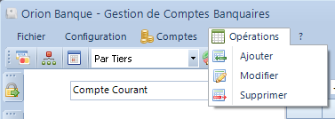
  - Ajouter une Opération
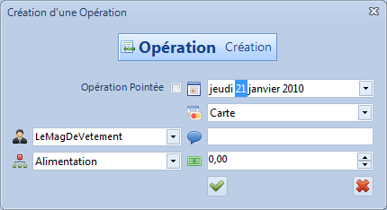
Remplir les différentes zones souhaitées puis valider par la pastille verte.
  - Modifier une Opération
Pour modifier une Opération, il suffit de double-cliquer sur l'Opération voulue ou bien de faire un clique-droit dessus puis modifier.
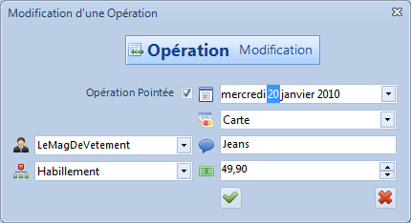
  - Supprimer une Opération
Pour supprimer une Opération, il suffit de faire un clique-droit dessus puis supprimer.
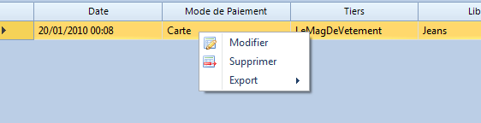
Et
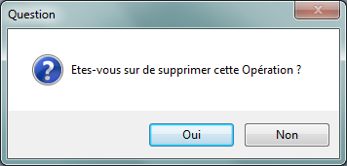
ASTUCE
En faisant un clique droit, il est possible d'extraire en CSV le tableau tel qu'il est.

- Gestion du Compte
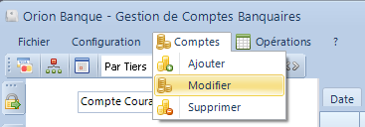
  - Options Générales

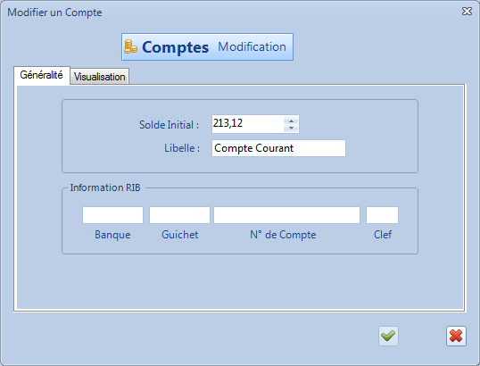
Dans cette onglet vous trouverez :
- Le Solde Initiale du compte: Solde tel qu'il apparaît réellement sur votre compte lors de sa création
- Le Libelle du compte : Ce libelle est celui qui s'affichera dans la liste déroulante de vos comptes dans la fenêtre principale
- Les Informations RIB : Ces informations permettront dans un futur proche de pouvoir imprimer sois-même ses RIB. Un contrôle et fait sur le Clef RIB

  - Options de Visualisation
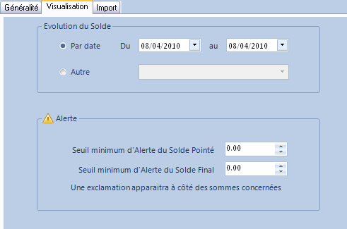
    - Évolution du Solde
Cette option va directement impacter le graphique qui est sur la fenêtre principale.
Choisissez soit :
- L'intervalle de date qui sera toujours choisi pour tracer le graphique
- Un choix « glissant de date » dans la liste déroulante.

Ci-dessous une vue graphique sur 3mois.
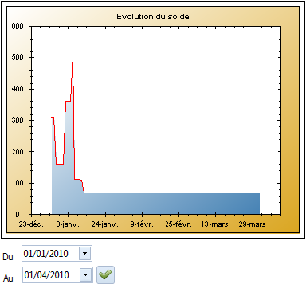
    - Option d'Alerte
Ce seuil permet d'afficher une alerte sous forme d'icône permettant de vous prévenir que le solde pointé et/ou solde final est passé au dessous d'un seuil que vous définissez.
Ci-dessous un exemple d'alerte pour un seuil défini à 300€ :
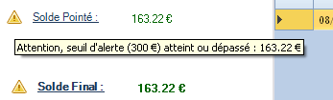
INFORMATION
Il est également possible de définir une alerte sur le Solde Final différent du seuil d'Alerte du Solde Pointé
- L'échéancier
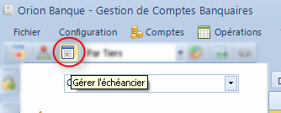

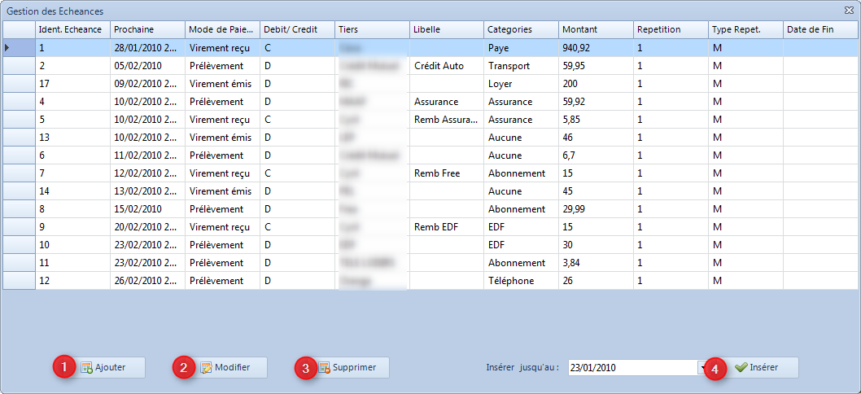
Sur cette écran vous pouvez visualiser l'ensemble des échéances sur ce compte. Chaque compte à son propre échéancier.
En ❶ vous pouvez ajouter une échéance. Aucune difficulté dans cette étape, cela ce présente comme un ajout d'opération.
En ❷ vous pouvez modifier une échéance.
En ❸ vous pouvez supprimer l''échéance actuellement sélectionnée.
En ❹ c'est l'application des échéances jusqu'à la date précisée. Une fois appliqué, une alerte vous préviens du nombre d'échéances ainsi insérées.
ATTENTION BUG
L'insertion ne ce fait pas comme attendue : Imaginons que nous sommes le 01/01/2010. Imaginons une échéance qui s'applique tous les mois dont la prochaine échéance est le 02/01/2010. Si nous appliquons les échéances jusqu'au 03/03/2010, nous nous attendons à voir apparaître trois fois cette échéance : une le 02/01, une le 02/02 et une le 02/03.
OrionBanque n'insère pour l'instant que la première échéance, celle du 02/01 et n'insère pas les autres. Ce problème sera prochainement corrigé.
- Contact et Lien

Pour me contacter sur d'éventuels bugs ou suggestions sur le logiciel, merci d'écrire à :
cyril.charlier+orionbanque@gmail.com

Le site officiel : http://www.orionbanque.fr/

